**道德与法治八年级上册第一单元学情评估**

一、选择题(本题共10小题，每小题1.5分，共15分。在每小题给出的四个选项中，只有一项是符合题目要求的。)

1．我们的社会生活绚丽多彩，每个人都应积极参与社会生活。下面同学的做法体现这一主题的是(　　)

①在电视上观看神舟十三号成功发射

②与同学交流有效的学习方法

③每周给自己的房间进行一次大扫除

④关注疫情防控工作的进展

A．①③ B．①④

C．③④ D．②③

2．“社会上没有抽象的个人，只有承担着各种社会角色的具体的个人。个人与社会是个体与整体的关系，是有机联系的。”这告诉我们(　　)

①个人是社会的有机组成部分

②个人在社会中没有价值可言

③人的身份通过社会关系确定

④社会是每一个人的简单相加

A．①② B．①③

C．②④ D．③④

3．小雪在日记中写道：“走进学校，我们是学生；回到家里，我们是子女；身处社区，我们是居民……”这表明(　　)

A．每个人都是社会的一员

B．我们在社会生活中始终只有一种社会身份

C．亲社会行为在人际交往和社会实践中养成

D．在不同的社会关系中，我们具有不同的身份

4．父母为我提供衣食，老师教我学习，警察为我提供安全保障。这表明(　　)

①中学生年龄还小，离不开社会

②个人的学习和生活都离不开社会

③人们在社会生活中形成了各种关系

④个人是社会的有机组成部分

A．①② B．②③

C．①③ D．③④

5．下图中属于亲社会行为的是(　　)

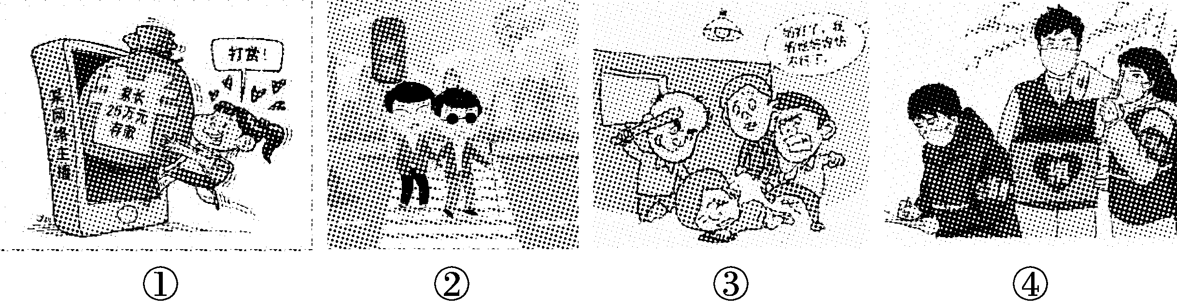

A．①② B．①③

C．②④ D．③④

6．某校八(2)班道德与法治老师组织学生到学校周边几个村庄开展农村生活环境调查活动(过程如下)，受到各方好评。这一活动告诉我们要(　　)

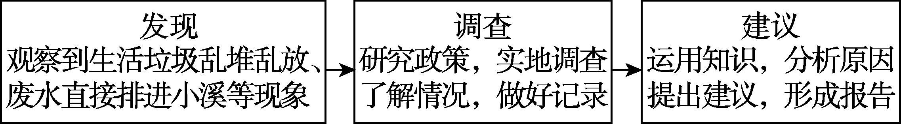

①培养亲社会行为 ②只有实践才能获得知识

③关心家乡的发展建设 ④保护青少年的合法权益

A．①② B．①③

C．②④ D．③④

7．下图《网上支付的时代》反映了(　　)

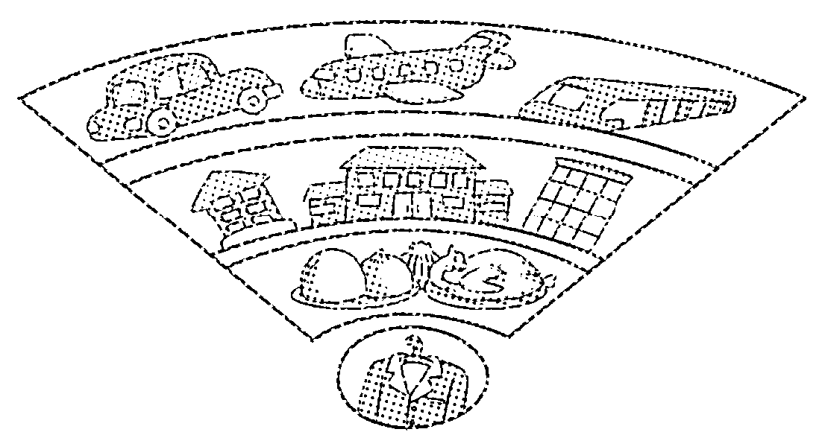

A．网络为传播谣言提供了便捷通道

B．网络让生活变得更加便利和丰富多彩

C．网络为经济发展注入了新的活力

D．网络为政治建设搭建了新平台

8．中国政府网联合多家网络媒体平台以及各省区市、相关部委政府网站，开展“我向总理说句话”网民建言征集活动，听取网民对政府工作的意见建议，这表明网络(　　)

A．促进民主政治的进步 B．注入经济发展新活力

C．搭建文化传播新平台 D．丰富科技创新新手段

9．小莎的手机上收到这样一条信息，她不知道该怎么办，如果你是她的朋友，你会建议她(　　)

|  |
| --- |
| 今天上午9：57  你好！你的手机号已被淘宝网评为今日幸运号码，获得16万元奖金及苹果电脑一台，请上活动官网http：//uttbk.cc领取。 |

①理性分析，不轻易相信该信息

②下载“国家反诈中心”APP，防范诈骗

③登录网站，抓紧时间领取

④点击网站链接，了解详情

A．①② B．①③

C．②④ D．①④

10．下表中对李同学“微行为”的“微点评”，你认同的有(　　)

|  |  |  |
| --- | --- | --- |
| 序号 | 微行为 | 微点评 |
| ① | 看到朋友圈有人发布疫情信息，立马转发 | 具有媒介素养 |
| ② | 报名当志愿者 | 是一种亲社会行为 |
| ③ | 遇到不会做的题目，直接在网上搜答案 | 体现合理利用网络 |
| ④ | 发现同学遇到困难，积极帮助 | 关爱他人 |

A.①③ B．①④

C．②③ D．②④

二、材料题：

11．时事点评。(10分)

为了落实教育部发布的《中小学综合实践活动课程指导纲要》精神，进一步加强未成年人思想道德建设。三明市各地立足于乡土文化、农耕文化和红色文化，把课堂延伸到大自然、红色景点、研学基地等，采用“寓教于乐”形式，将自然、文化、国防教育、技能拓展、农事体验等主题相结合，积极开展中小学生实践教育活动，让孩子们“带着课本去旅行”，真正实现实践教育与校本课程无缝衔接，引导未成年人“扣好人生第一粒扣子”。

请对三明市各地积极开展中小学生实践教育活动的举措做出点评。（10分）

12．阅读材料，回答问题。(15分)

修订后的《中华人民共和国未成年人保护法》自2021年6月1日起施行，同学们就该法的有关规定提出了自己的看法。

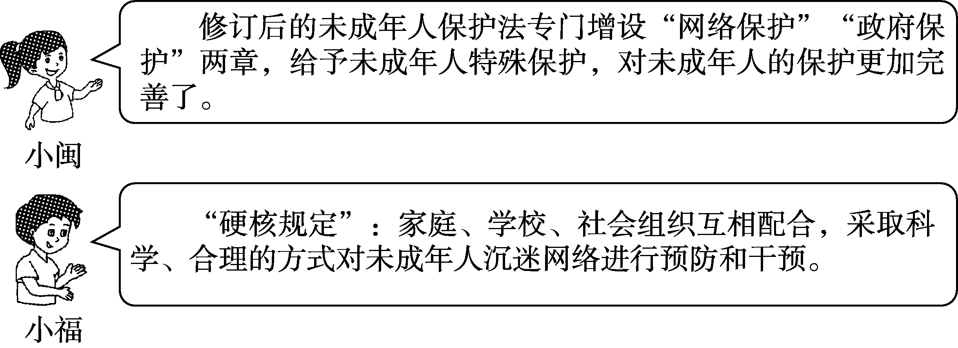

(1)网络是把双刃剑，请分析未成年人保护法增设“网络保护”一章的必要性。(4分)

(2)请结合小福的表述，对预防和干预未成年人沉迷网络提几条合理化建议。(8分)

(3)你打算如何响应未成年人保护法给予我们的“网络保护”，过积极健康的网络生活？(3分)

**答案**

—、1.B

2．B　点拨：题干说明人不是抽象的，而是现实的、具体的。个人是社会的有机组成部分，人的身份通过社会关系确定，在不同的社会关系中，我们具有不同的身份，①③说法正确，符合题意；我们都是社会的一员，有自己的价值，②错误；社会不是个人的简单相加，而是一个有组织的整体，④错误。故本题选B。

3．D　　4.B　5.C　6.B　7．B　点拨：分析漫画可知，人们可以通过网络购买衣服、食品，预订酒店，购买机票、火车票，这反映了网络的积极影响，表明网络对个人经济生活和消费方式产生了巨大的影响，让生活变得更加便利和丰富多彩，所以B是正确的选项；A选项属于网络的消极影响，不符合题意；C、D选项不符合题意。故本题选B。

8．A　　9.A　10.D

二、11．①积极开展中小学生实践教育活动旨在促进青少年养成亲社会行为。②青少年处于走向社会的关键时期，应该树立积极的生活态度，养成亲社会行为。积极开展中小学生实践教育活动，有利于青少年养成良好的行为习惯，塑造健康的人格，形成正确的价值观念，获得他人和社会的接纳与认可。③我们要主动了解社会，关注社会发展变化，积极投身于社会实践；要遵守社会规则和习俗，热心帮助他人，在实践中发展和成就自己。

(评分说明：①得2分，②得4分，③得4分。其他符合题意，观点正确，言之有理的可酌情给分。)

19．(1)①未成年人是国家的未来和希望，推动其健康成长发展，需要国家进行相关保护，其中包括网络保护。②未成年人身心发育尚不成熟，自我保护能力较弱，辨别是非能力和自我控制能力不强，容易受到不良因素的影响和不法侵害，网络世界复杂多样，需要进行网络保护。

(评分说明：每点2分，共4分。其他符合题意，观点正确，言之有理的可酌情给分。)

(2)①家长言传身教，多陪伴多引导；学校开展预防未成年人沉迷网络的宣传教育活动。②网络服务提供者应限制未成年人连续使用网络的时间。③专业人员对沉迷网络的孩子进行教育和干预。④学生应理性参与网络生活，提高媒介素养，学会“信息节食”，学会辨析网络信息，自觉抵制不良信息；等等。

(评分说明：每点2分，共8分。准确反映题意的其他答案亦可。)

(3)①我们要提高媒介素养，积极利用互联网获取新知、促进沟通、完善自我。②我们要注意浏览、寻找与学习和工作有关的信息，不应在无关信息面前停留，不应在无聊信息上浪费精力，更不可沉溺于网络，要学会“信息节食”。③我们要学会辨析网络信息，让谣言止于智者，自觉抵制暴力、色情、恐怖等不良信息。④自觉遵守道德和法律，做一名负责的网络参与者。

(评分说明：任选3点，每点1分，共3分。准确反映题意的其他答案亦可